BAB IV
PERANCANGAN SISTEM

  - Perancangan Sistem
Perancangan sistem adalah suatu fase dimana diperlukan suatu keahlian perancangan untuk elemen-elemen komputer yang akan mengunakan sistem yaitu pemilihan peralatan dan program komputer untuk sistem yang baru. Adapun perancangan sistem pada sistem yang telah penulis buat ini adalah sebagai berikut:

  - Tujuan Perancangan Sistem
Adapun tujuan yang hendak dicapai dari tahap perancangan system mempunyai maksud atau tujuan utama, yaitu sebagai berikut:
1. Untuk memenuhi kebutuhan pemakaian sistem (user)
2. Untuk memberikan gambaran yang jelas dan menghasilkan rancangan bangun yang lengkap kepada pemograman komputer dan ahli-ahli teknik lainnya yang terlibat dalam pengembangan atau pembuatan sistem.

4.3 Perancangan Proses
Dalam Perancangan Proses, langkah – langkah yang dilakukan adalah membuat gambaran grafis tentang proses – proses yang terjadi dalam sistem usulan dengan menggunakan alat permodelan sistem yaitu usecase diagram, activity diagram, class diagram dan sequence diagram.
4.3.1 Usecase Sistem Yang Diusulkan
Use case adalah teknik yang biasa digunakan dalam mengembangkan perangkat lunak atau software dengan tujuan untuk mengetahui kebutuhan fungsional dari suatu sistem. Definisi dari use case diagram sendiri adalah proses penggambaran untuk menunjukkan hubungan antara pengguna dengan sistem yang telah dirancang.
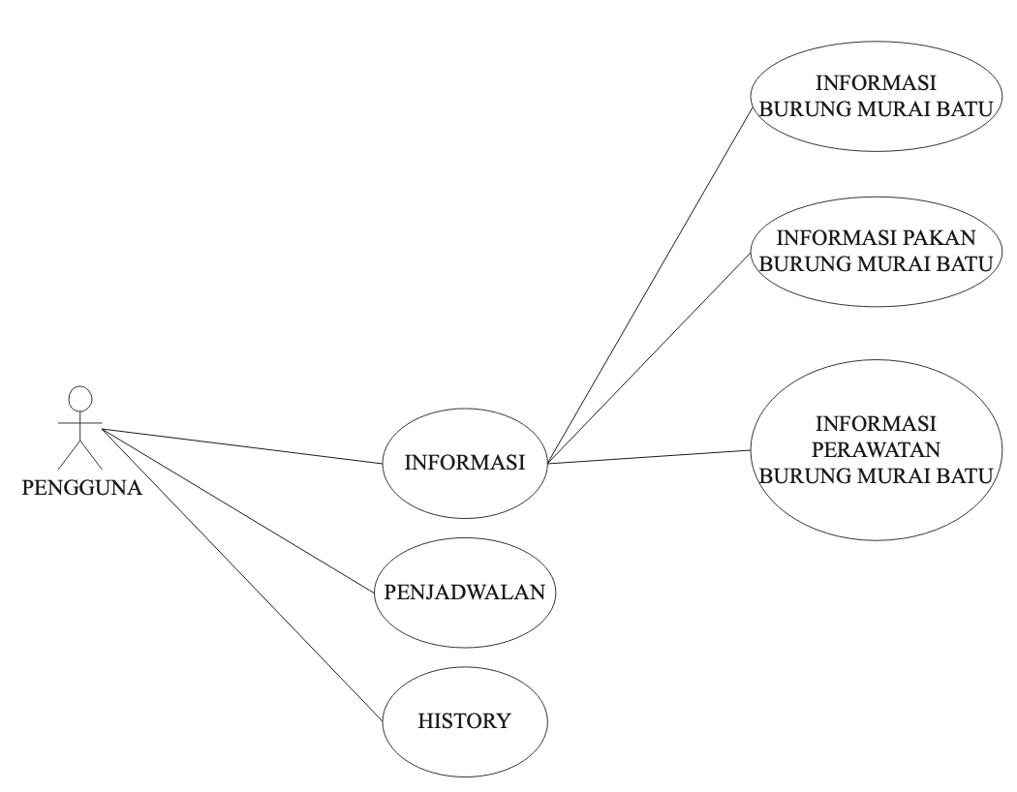
Gambar 4. 1 Usecase Aplikasi Perawatan Burung

- Usecase Informasi Burung Murai Batu
Nama Use case : Informasi Burung Murai Batu
Actor : Pengguna
Tujuan : Untuk mengakses informasi burung murai batu
Deskripsi : Pengguna memilih menu informasi untuk meng-
akses informasi mengenai burung murai batu.
.
Tabel 4. 1 Analisis Usecase Informasi Burung Murai Batu
PENGGUNA | SISTEM
1. Pengguna membuka aplikasi | 2. Menampilkan menu utama aplikasi
3. Memilih menu informasi | 4. Menampilkan menu informasi
5. Memilih menu informasi burung murai batu | 6. Menampilkan informasi burung murai batu

- Usecase Informasi Pakan Burung Murai Batu
Nama Use case : Informasi Pakan Burung Murai Batu
Actor : Pengguna
Tujuan : Untuk mengakses informasi mengenai pakan
burung murai batu

Deskripsi : Pengguna memilih menu informasi untuk meng-
akses informasi mengenai burung murai batu.

Tabel 4. 2 Analisis Usecase Informasi Burung Murai Batu
PENGGUNA | SISTEM
1. Pengguna membuka aplikasi | 2. Menampilkan menu utama aplikasi
3. Memilih menu informasi | 4. Menampilkan menu informasi
5. Memilih menu informasi pakan burung murai batu | 6. Menampilkan informasi pakan burung murai batu

- Usecase Informasi Perawatan Burung Murai Batu
Nama Use case : Informasi Perawatan Burung Murai Batu
Actor : Pengguna
Tujuan : Untuk mengakses informasi mengenai perawatan
burung murai batu
Deskripsi : Pengguna memilih menu informasi untuk meng-
akses informasi mengenai tata cara perawatan burung murai batu.

Tabel 4. 3 Analisis Usecase Informasi Perawatan Burung Murai Batu
PENGGUNA | SISTEM
1. Pengguna membuka aplikasi | 2. Menampilkan menu utama aplikasi
3. Memilih menu informasi | 4. Menampilkan menu informasi
5. Memilih menu informasi pakan burung murai batu | 6. Menampilkan informasi pakan burung murai batu

- Usecase Penjadwalan
Nama use case: Penjadwalan
Actor : Pengguna
Tujuan : Melakukan penjadwalan
Deskripsi : Proses pengguna menginput data penjadwalan ke dalam aplikasi

Tabel 4. 2 Analisis use case penjadwalan
PENGGUNA | SISTEM
1. Memilih menu penjadwalan | 2. Menampilkan menu penjadwalan
3. Menginput data penjadwalan | 4. Menambahkan data penjadwalan

- Usecase Histori
Nama use case: Histori
Actor : Pengguna
Tujuan : Melihat penjadwalan yang telah dilakukan sebelumnya
Deskripsi : Proses pengguna melihat histori penjadwalan sebelumnya.

Tabel 4. 3 Analisis use case pencocokan
PENGGUNA | SISTEM
1. Memilih menu histori | 2. Menampilkan menu histori
3. Mengecek data histori satu persatu | 4. Menampilkan data histori yang dipilih

4.2.2 Activity Diagram Aplikasi Perawatan Burung Murai Batu
Activity diagram adalah diagram yang dapat memodelkan proses-proses yang terjadi pada sebuah sistem. Runtutan proses dari suatu sistem digambarkan secara vertikal. Activity diagram merupakan pengembangan dari Use Case yang memiliki alur aktivitas. Activity diagram juga dapat menggambarkan proses paralel yang mungkin terjadi pada beberapa eksekusi. Activity diagram merupakan state diagram khusus, di mana sebagian besar state adalah action dan sebagian besar transisi di-trigger oleh selesainya state sebelumnya (internal processing). Oleh karena itu activity diagram tidak menggambarkan behaviour internal sebuah sistem (dan interaksi antar subsistem) secara ekstrak, tetapi lebih menggambarkan proses-proses dan jalur-jalur aktivitas dari level atas secara umum. Menggambarkan proses bisnis dan urutan aktivitas dalam sebuah proses.
- Activity Diagram Informasi Burung Murai Batu
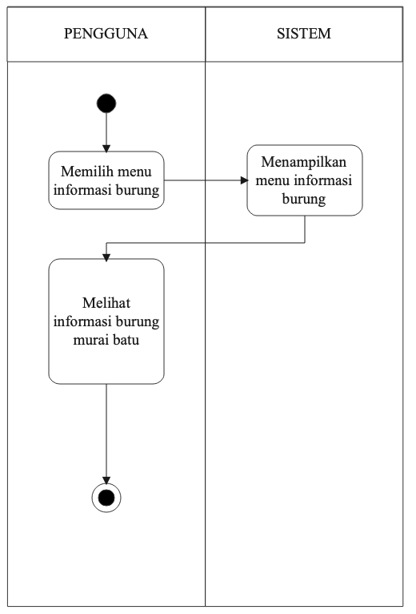
Gambar 4.2 Activity Diagram Informasi Burung Murai Batu
Berikut penjelasan mengenai diagram diatas:
1. Pengguna memilih menu informasi burung
2. Sistem menampilkan menu informasi burung
3. Pengguna melihat-lihat informasi burung
4. Selesai

- Activity Diagram Informasi Pakan Burung Murai Batu
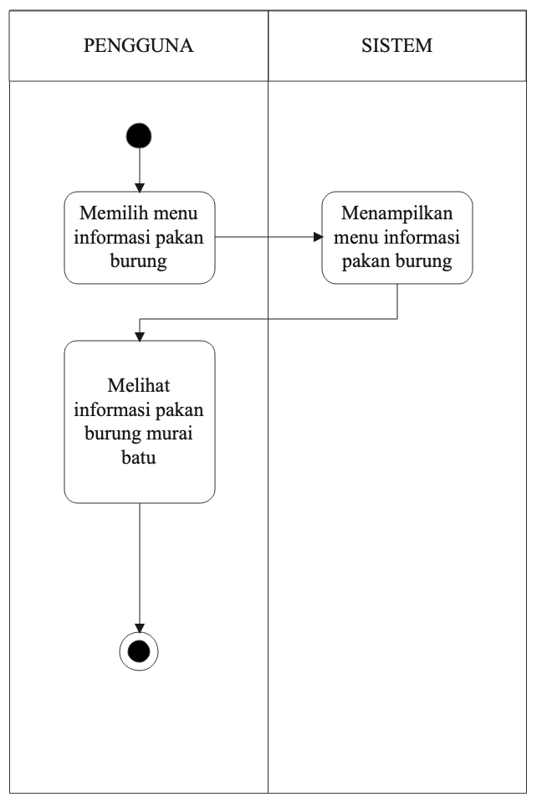
Gambar 4. 2 Activity Diagram Informasi Pakan Burung Murai Batu
Berikut penjelasan mengenai diagram diatas:
1. Pengguna memilih menu informasi pakan burung
2. Sistem menampilkan menu informasi pakan burung
3. Pengguna melihat-lihat informasi pakan burung
4. Selesai

- Activity Diagram Informasi Perawatan Burung Murai Batu
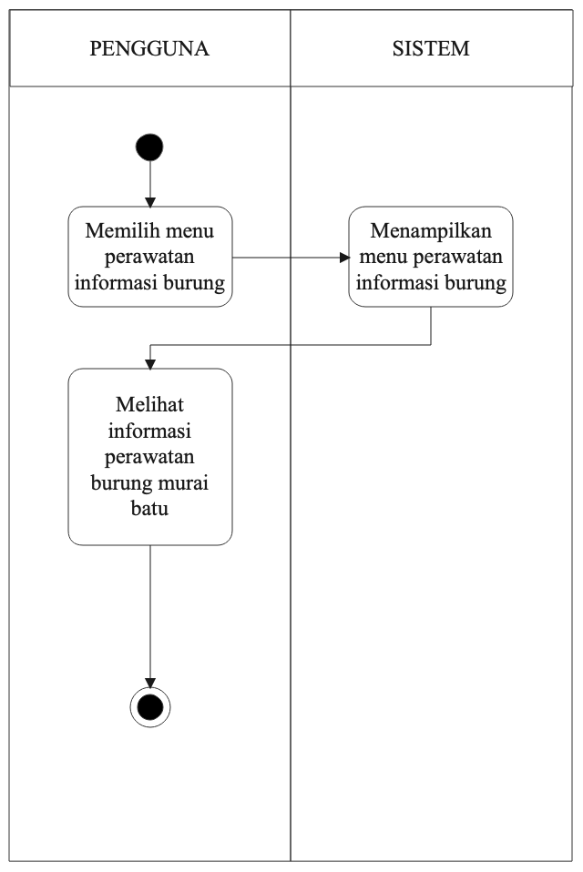
Gambar 4. 3 Activity diagram Informasi Perawatan Burung Murai Batu
Berikut penjelasan mengenai diagram diatas:
1. Pengguna memilih menu informasi perawatan burung
2. Sistem menampilkan menu informasi perawatan burung
3. Pengguna melihat-lihat informasi perawatan burung
4. Selesai

- Activity Diagram Penjadwalan
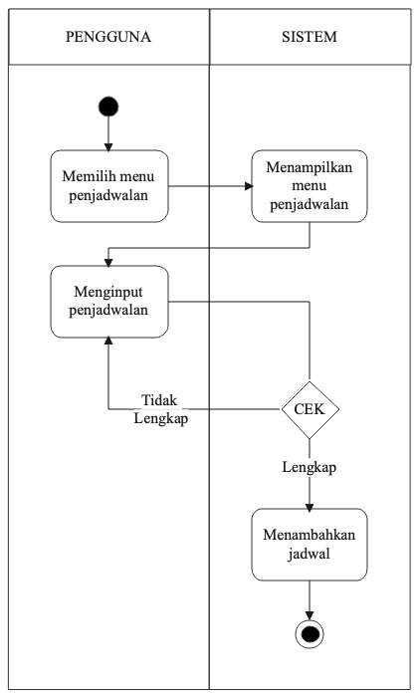
Gambar 4. 4 Activity diagram subkriteria
Berikut penjelasan mengenai diagram diatas:
1. Pengguna memilih penjadwalan
2. Sistem menampilkan menu penjadwalan
3. Pengguna menginput penjadwalan
4. Sistem melakukan pengecekan, apakah data penjadwalan telah terisi semua atau belum, jika sudah maka jadwal akan ditambahkan ke sistem.

- Activity Diagram Histori
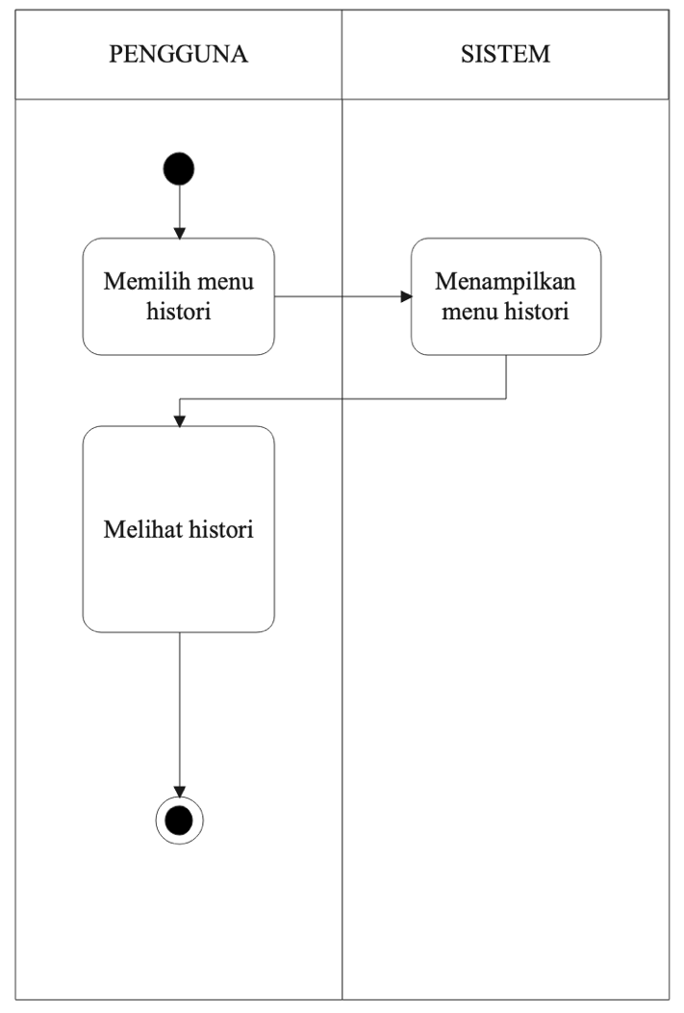
Gambar 4. 5 Activity diagram Histori
4.2.3 Class Diagram Aplikasi Perawatan Burung
Class diagram digunakan untuk menampilkan kelas-kelas dan paket-paket di dalam system. Class diagram memberikan gambaran system secara statis dan relasi. Beberapa diagram akan menampilkan subset dari kelas-kelas dan relasinya.
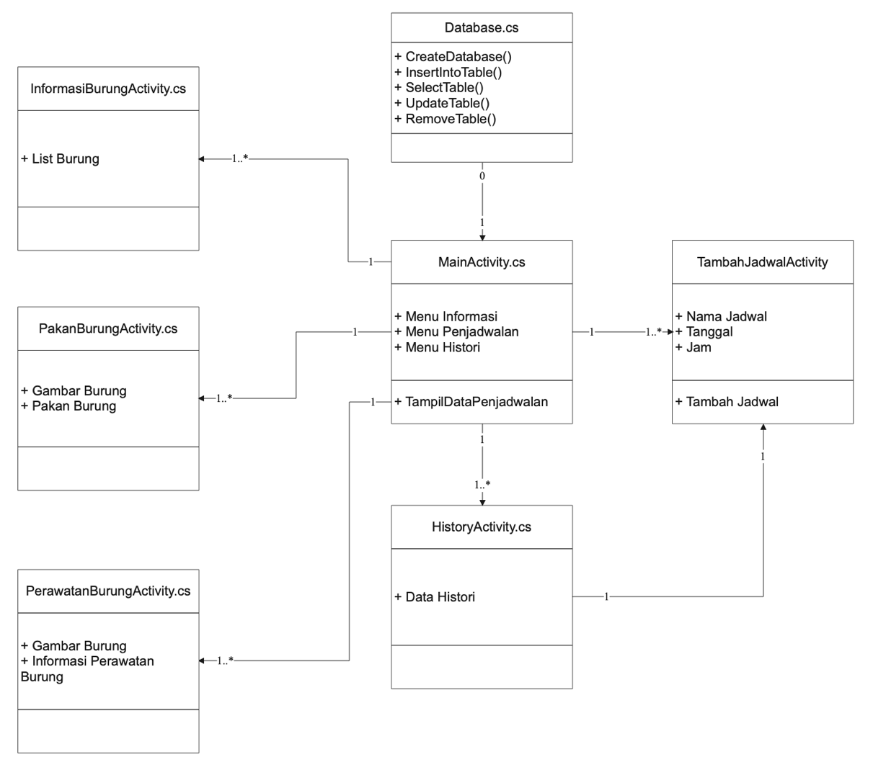

Gambar 4. 6 Class diagram Aplikasi Perawatan Burung

4.2.4 Sequence Diagram
Berikut pembahasan tentang sequence diagram pada Aplikasi Perawatan Burung:
1. Sequence Diagram Informasi Burung Murai Batu
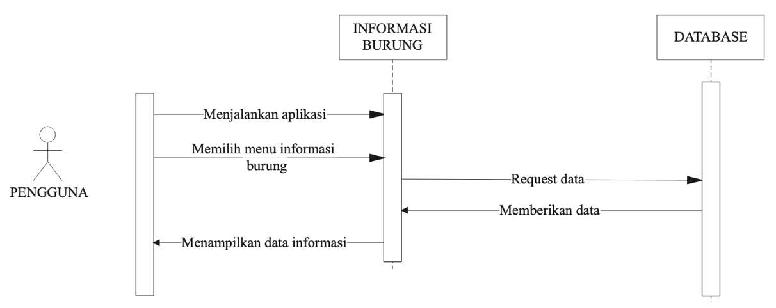
Gambar 4. 7 Sequence Diagram Informasi Perawatan Burung

Berikut penjelasan mengenai diagram diatas:
1. Pengguna menjalankan aplikasi
2. Pengguna memilih menu informasi burung
3. Sistem melakukan request data dan memberikan data
4. Sistem menampilkan data informasi kepada pengguna.
5. Selesai

2. Sequence Diagram Informasi Pakan Burung Murai Batu
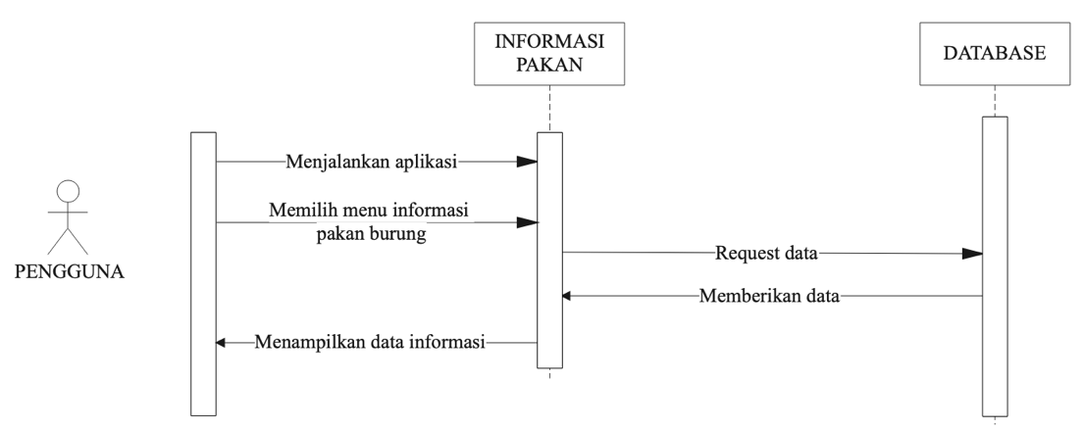
Gambar 4. 8 Sequence Diagram Informasi Pakan Burung

Berikut penjelasan mengenai diagram diatas:
1. Pengguna menjalankan aplikasi
2. Pengguna memilih menu informasi pakan burung
3. Sistem melakukan request data dan memberikan data
4. Sistem menampilkan data informasi kepada pengguna.
5. Selesai

3. Sequence Diagram Informasi Perawatan Burung Murai Batu
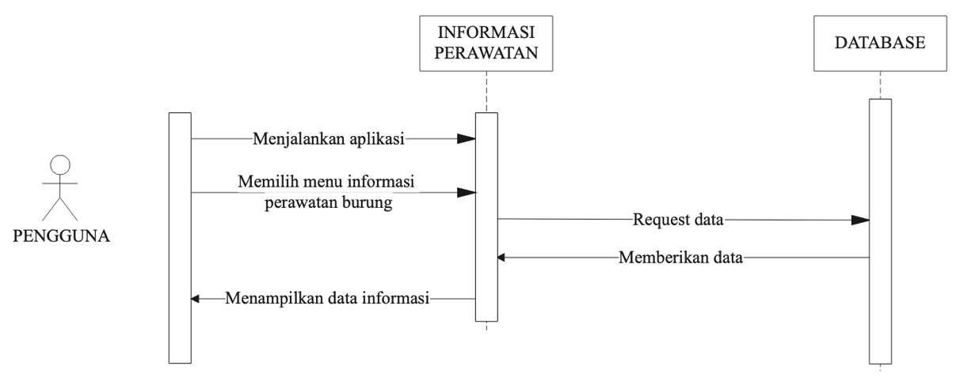
Gambar 4. 9 Sequence Diagram Informasi Perawatan Burung

Berikut penjelasan mengenai diagram diatas:
1. Pengguna menjalankan aplikasi
2. Pengguna memilih menu informasi perawatan burung
3. Sistem melakukan request data dan memberikan data
4. Sistem menampilkan data informasi kepada pengguna.
5. Selesai

4. Sequence Diagram Penjadwalan
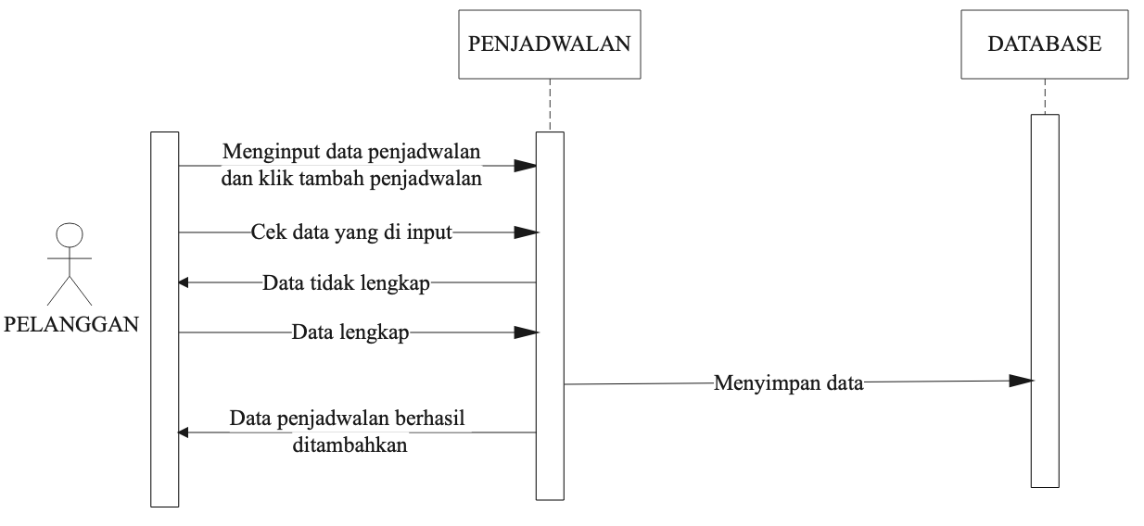
Gambar 4. 10 Sequence Diagram Penjadwalan

Berikut penjelasan mengenai diagram diatas:
1. Pengguna menginput data penjadwalan dan mengklik tambah penjadwalan
2. Sistem mengecek data yang di input
3. Jika data tidak lengkap, maka pengguna mengulang kembali melakukan penginputan, sebaliknya jika lengkap maka data akan disimpan ke database
4. Sistem menampilkan validasi bahwa data berhasil ditambahkan.
5. Selesai

5. Sequence Diagram Histori
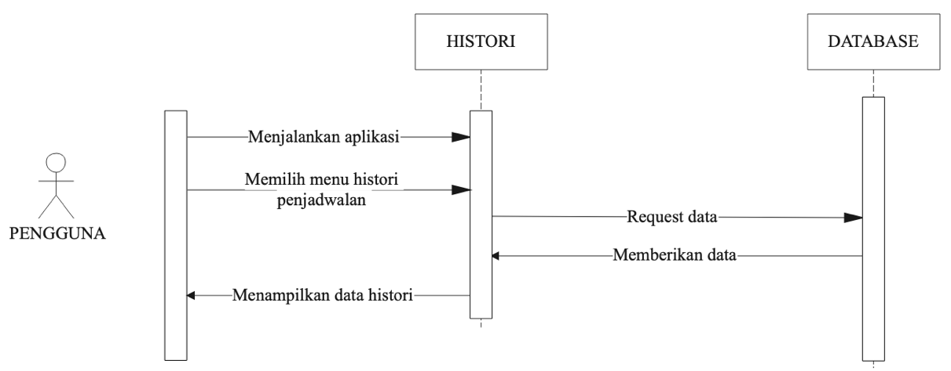
Gambar 4. 11 Sequence diagram Histori

Berikut penjelasan mengenai diagram diatas:
1. Pengguna menjalankan aplikasi
2. Pengguna memilih menu histori penjadwalan
3. Sistem melakukan request data dan memberikan data
4. Sistem menampilkan data histori penjadwalan kepada pengguna.
5. Selesai

4.4 Perancangan Struktur Tabel
Berikut perancangan struktur tabel dalam rancangan pembuatan Aplikasi Perawatan Burung:

- Tabel Penjadwalan
Nama Tabel: Penjadwalan
Primary Key: Id
Tabel 4. 4 Tabel Penjadwalan
No | Nama Field | Tipe | Ukuran | Ket
1 | Id | int | 11 | Primary Key
2 | NamaJadwal | Varchar | 150 | Nama Jadwal
3 | Tanggal | DateTime |  | Tanggal
2 | Waktu | DateTime |  | Waktu
4 | Status | Varchar | 50 | Status Jadwal

4.5 Perancangan Struktur Program
Struktur program adalah suatu konsep pembuatan yang mempunyai fungsi untuk mengelompokkan instruksi kedalam sub program fungsional dimana setiap sub program tersebut memiliki tugas dan fungsi tertentu yang digunakan untuk mendukung dari keseluruhan program yang dibuat. Struktur program yang dibuat adalah sebagai berikut:
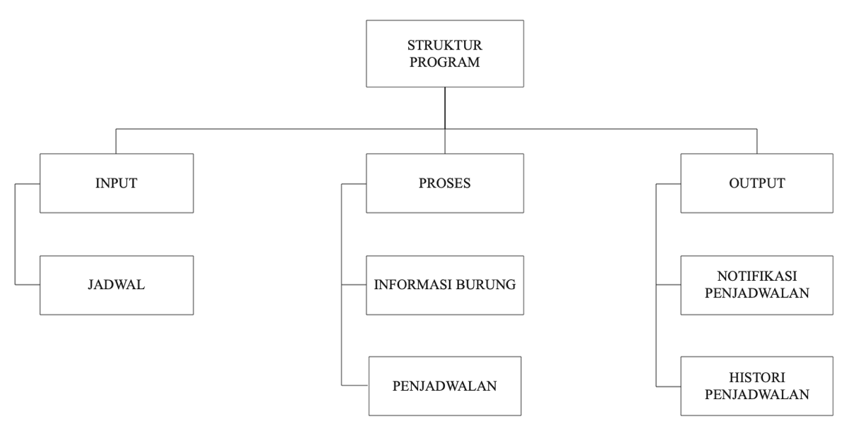

Gambar 4. 12 Struktur Program

4.6 Perancangan Struktur Menu
Struktur menu adalah salah satu cara dalam memudahkan pemakai untuk menggunakan aplikasi ini, sehingga tidak mengalami kesulitan dalam mengakses menu-menu yang ada di dalamnya.

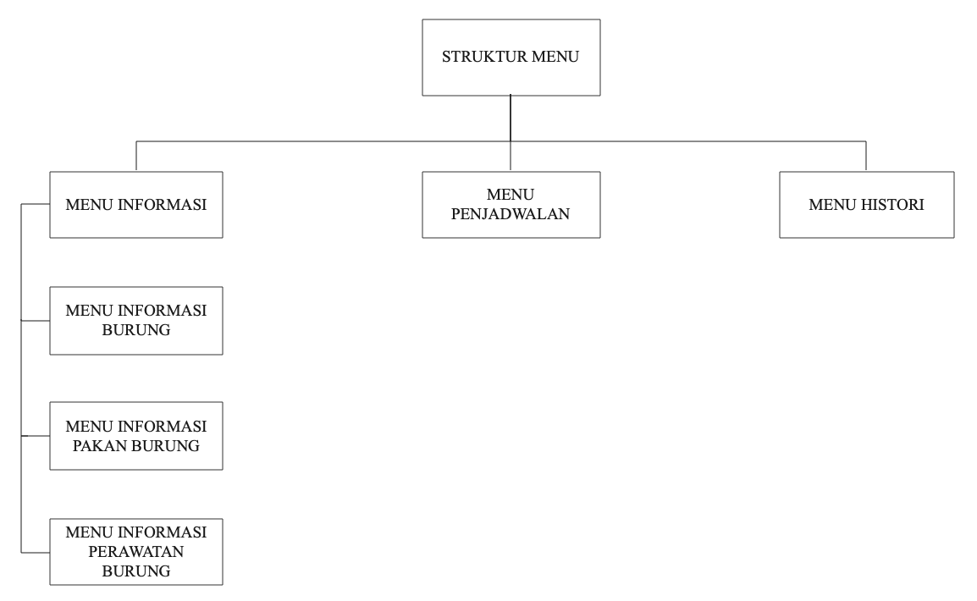
Gambar 4. 13 Struktur Menu Aplikasi

